Hettich zdobywa dwie nagordy iF Design Awards
Oświetlenie LED do szuflad AvanTech YOU oraz prowadnica Quadro Compact FE 20 do chłodziarek do wina ponownie nagrodzone.
Dwa produkty firmy Hettich zostały w tym roku uhonorowane renomowaną nagrodą iF Design Award. W kategorii "Meble domowe" jury doceniło system oświetlenia LED do szuflad AvanTech YOU, zaś w kategorii "Kuchnia" nagroda przypadła prowadnicy do chłodziarek do wina Quadro Compact FE 20.

System szuflad AvanTech YOU firmy Hettich to synonim szybkiej rearanżacji w zakresie designu, koloru, formatu i materiału. Nowy element systemu szuflad AvanTech YOU przekonał do siebie jury. Dzięki niemu każda szuflada może być indywidualnie wyposażona w oświetlenie LED i zyskać nowy, wyjątkowy wygląd. Profile świetlne LED (4000 °K) nakładane są na bok szuflady i oświetlają jej wnętrze przy otwarciu, nadając jej tym samym niesamowity świetlny akcent. Szklane wkłady w wariancie Inlay wykonane z polerowanego lub szlifowanego szkła dzięki systemowi oświetlenia także prezentują się wyjątkowo. Całość działa w gotowym meblu bez zbędnych przewodów, co z kolei umożliwia łatwą regulację.

Wyróżniona w konkursie prowadnica Quado Compact FE 20 do chłodziarek do wina łączy w sobie design i komfort użytkowania. Butelki z winem powinny być układane i wyciągane bez zbędnych wstrząsów. Dzięki temu nic nie zakłóci jakości oraz smaku wina. Dzięki zastosowaniu prowadnicy Quadro Compact szuflady, na których w chłodziarce umieszczone jest wino można przesuwać delikatnie i bez wstrząsów. Hybrydowe łożysko kulkowe zapewnia bardzo lekki i równomierny przesuw prowadnicy. Dodatkowe elementy takie jak na przykład samodociąg znacznie podwyższają komfort użytkowania i zapewniają możliwość dostosowania funkcjonalności prowadnicy do własnych potrzeb. Zaś ciemny kolor prowadnicy sprawia, że wizualnie idealnie wpisuje się ona w ekskluzywny design chłodziarek do wina.

Dyrektor Zarządzający Hettich Uwe Kreidel wyjaśnia: "System oświetlenia AvanTech YOU otwiera przed producentami kuchni i mebli nowe możliwości w konteście wyróżnienia się na tle konkurencji. Ponieważ to właśnie dzięki niemu producenci mogą zaproponować swoim klientom atrakcyjny i niezwykle zindywidualizowany design szuflady o bardzo wysokiej jakości. Także prowadnica Quadro Compact FE 20 do chłodziarek do wina wyróżnia się nie tylko ze względu na ciemny kolor i elegancki design, ale także ze względu na lekkie i płynne działanie. Dzięki zastosowaniu prowadnicy wywodzącej się z wielokrotnie docenianej rodziny produktów Quadro przenosimy komfort użytkowania, znany dotychczas wyłącznie z szuflad meblowych, do urządzeń AGD. Fakt, że oba produkty po zdobyciu nagrody Red Dot Design Award 2022 zostały także wyróżnione nagrodą iF Desig Award 2022 utwierdza nas w przekonaniu, że obrany przez nas kierunek rozwoju jest właściwy."

W dziale prasowym na stronie www.hettich.com można pobrać następujące zdjęcia, menu: Prasa:
Zdjęcia
Podpisy pod zdjęciem

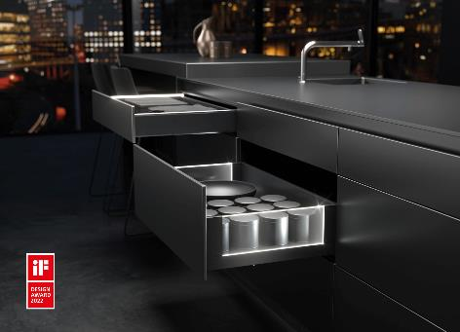
192022_a
Zdobywca nagrody iF Design Award 2022 w kategorii "Meble domowe": oświetlenie do szuflad AvanTech YOU nadaje szufladzie wyjątkowej elegancji. Fot.: Hettich

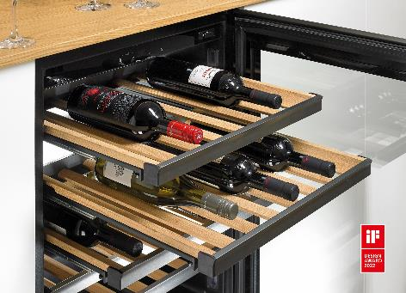
192022_b
Zdobywca nagrody iF Design Award 2022 w kategorii "Kuchnia": Jest piękna i jednocześnie zapewnia bezpieczeństwo użytkowania prowadnica Quadro Compact FE 20 do chłodziarek do wina. Fot.: Hettich

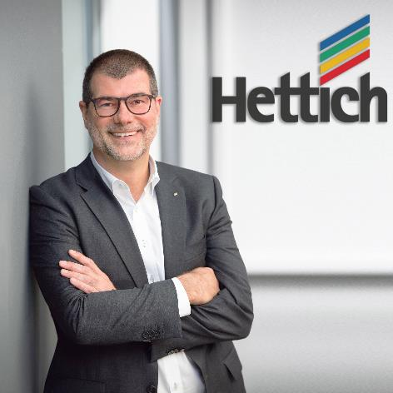
192022_c
Uwe Kreidel, Dyrektor Zarządzający Hettich: Podwójne zwycięstwo i zdobycie nagrody iF Design Award 2022 utwierdza nas w przekonaniu, że obrany przez nas kierunek rozwoju jest właściwy." Fot. Hettich

O Hettich
Firma Hettich została założona w 1888 roku i jest obecnie jednym z największych producentów okuć meblowych na świecie. Każdego dnia ponad 7.400 pracowników w 80 krajach staje przed wspólnym wyzwaniem tworzenia inteligentnej techniki do mebli. Fascynujemy nią ludzi na całym świecie i jesteśmy cenionym partnerem przemysłu meblowego, hurtowni akcesoriów meblowych oraz producentów mebli. Marka Hettich to synonim kluczowych wartości, którymi są: jakość, innowacyjność, niezawodność oraz bliskość klienta. Pomimo swojej wielkości i globalnego zasięgu, Hettich pozostaje firmą rodzinną. Niezależnie od inwestorów budujemy przyszłość przedsiębiorstwa uwzględniając przy tym czynnik ludzki i zrównoważony rozwój.

